ChecklistE für Modul 03
Entwickeln - Identifizieren und Aufbauen der Talente Ihres Teams

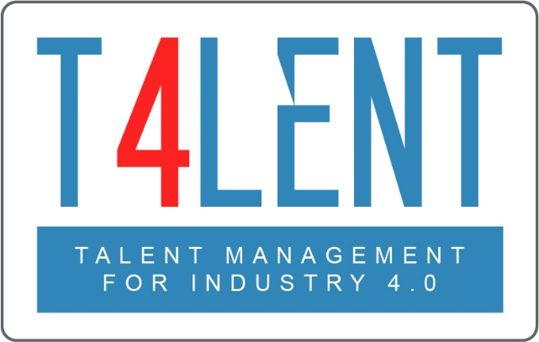
–

Project Name: Bridging the gap between VET and business: Modern talent management and analytics 4.0 for SMEs in Europe
Project Acronym: Talent 4.0
Project Number: 2018-1-AT01-KA202-039242

Checkliste für Modul 03 - Mitarbeiterentwicklung

- Verstehen, was Mitarbeiterentwicklung ist
- Ihre Bedeutung für ein KMU/Organisation begreifen
- Erkennen, dass die Mitarbeiterentwicklung eine wesentliche Säule des Talent Managements ist
- Unterscheiden Sie zwischen Mitarbeiterentwicklung und Training
- Erkennen Sie die Vorteile der Mitarbeiterentwicklung für KMU/Organisationen
- Verstehen Sie den Prozess der Mitarbeiterentwicklung
- Analysieren Sie die verschiedenen Formen von Mitarbeiterentwicklungsplänen
- Identifizieren Sie Schritte bei der Gestaltung eines Mitarbeiterentwicklungsplans
- Erkennen Sie, dass es keine Einheitslösung für den Lern- und Entwicklungsprozess gibt
- Arbeiten Sie in Gruppen, um einen Mitarbeiterplan für die Fallstudien des Moduls in Lektion 2 zu entwickeln
- Werden Sie sich der Schritte bewusst, die für die Umsetzung eines effektiven Entwicklungsplans notwendig sind
- Verstehen Sie die Bedeutung und Rolle von Führungskräften und interner Kommunikation im Mitarbeiterentwicklungsprozess
- Machen Sie sich mit effektiven Werkzeugen und Methoden vertraut, um Mitarbeiterentwicklung erfolgreich zu betreiben
- Arbeiten Sie in Gruppen und untersuchen Sie Fragen zur Talententwicklung, die Sie in den Arbeitsblättern des Moduls finden
- Entwickeln Sie einen fiktiven Personalentwicklungsplan für sich selbst oder einen Mitarbeiter unter Verwendung der bereitgestellten Vorlage, um den Prozess und seine verschiedenen Parameter besser zu verstehen
- Verwenden Sie die Vorlagen des Moduls, um Entwicklungspläne für Ihre Mitarbeiter zu entwickeln

To find out more go to our project website
t4lent.eu

or our facebook page
@t4lent.eu

